酿酒监测系统使用说明

目录

酿酒监测系统使用说明 1

一 连线图 2

1 原理图 2

2 PCB效果（面包版不适用） 3

3 实物效果 3

4 APP效果 4

5 功能概括 4

（1）硬件端 4

（2）APP端 5

（3）云平台使用（需要可以找我获取） 5

（4）演示视频 5

二 底层代码使用方式 5

1. 使用说明 5

2. 下载程序 6

三 APP使用方式 8

1下载APP 8

四 程序架构及修改（通用） 10

# 一 连线图

## 1 原理图

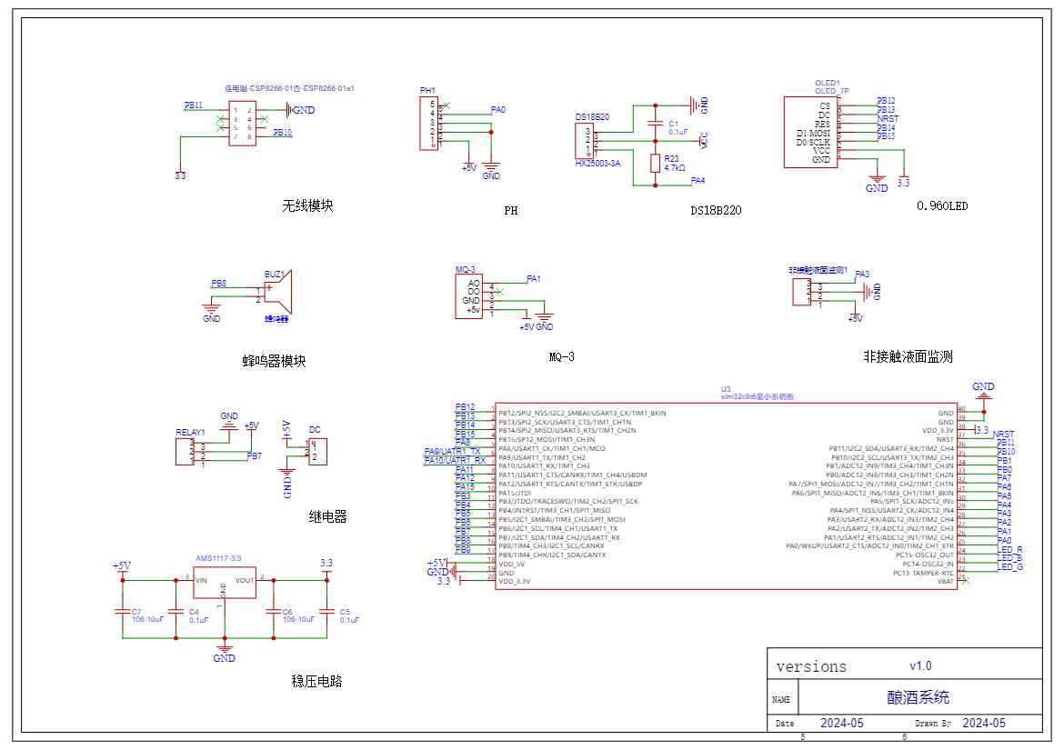

2.开发板本身自带一个LED ，这个LED作为我们查看网络连接状态和获取数据状态的说明

（1）OLED显示屏中会显示联网状态，若MCU上面的的LED处于闪烁状态，则说明我们的设备处于正常运行，若LED灯不再闪烁，请按复位键将程序手动复位一次

（2）硬件每隔3秒会向APP传输一次数据。

热点名字：NET密码：12345678，请使用2.4GHZ频率的无线网。

## 2 PCB效果（面包版不适用）

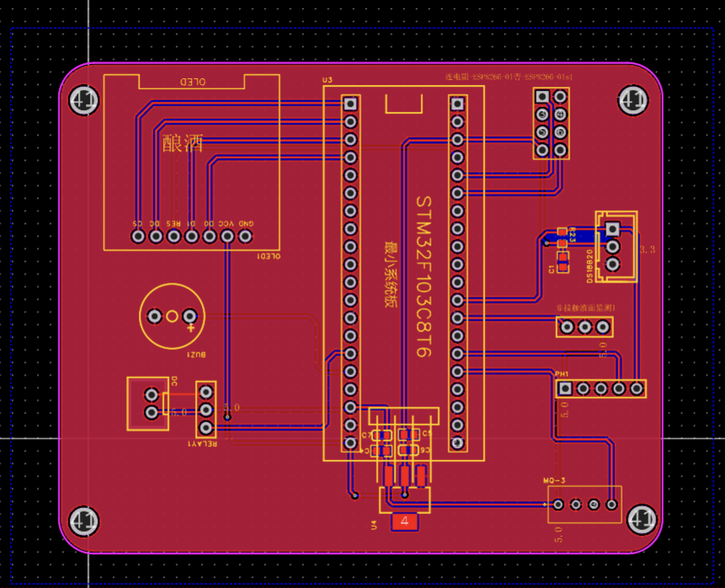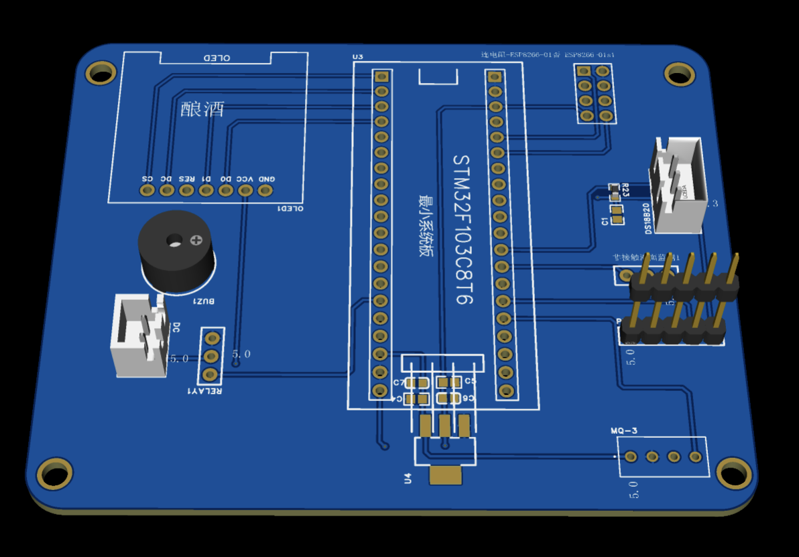

## 3 实物效果

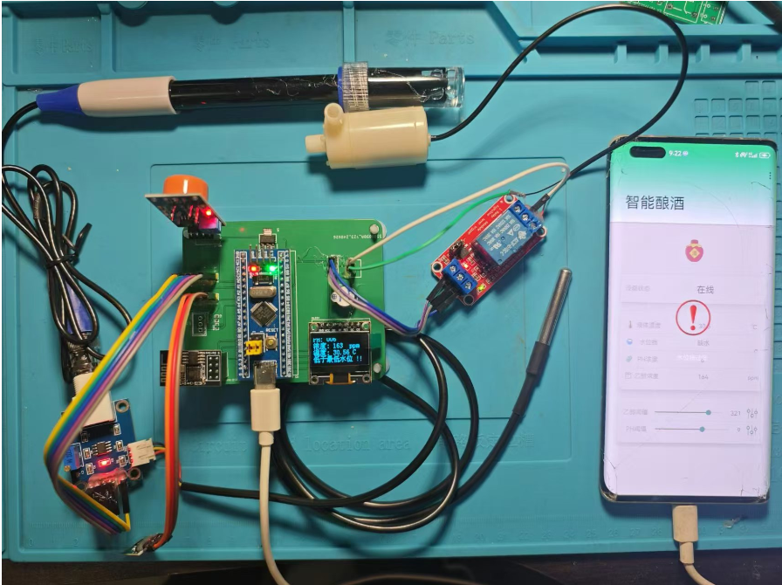

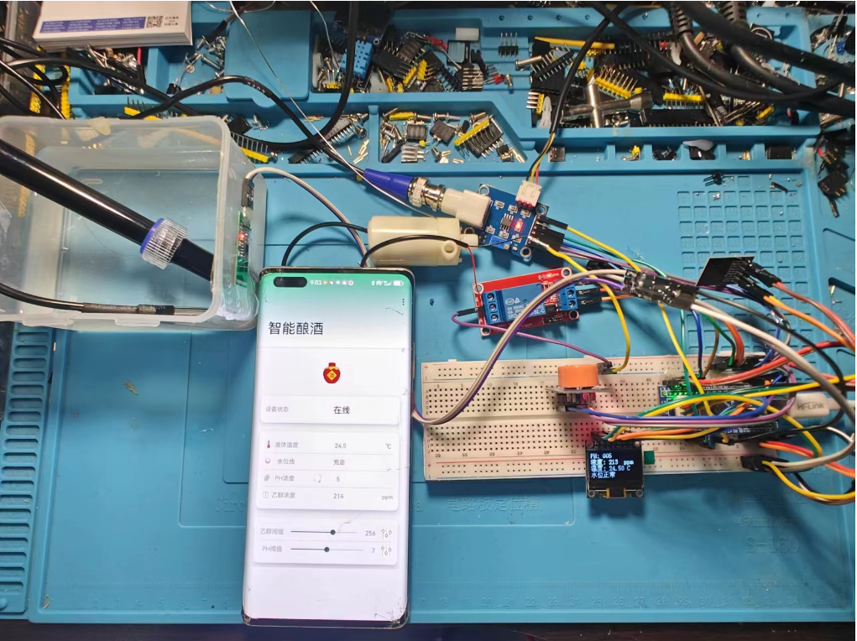

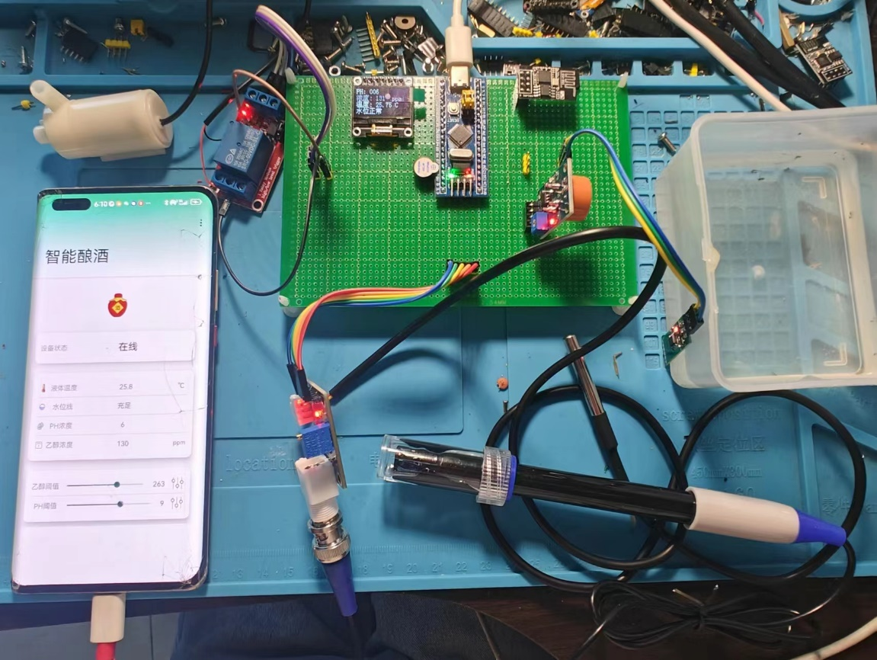

## 4 APP效果

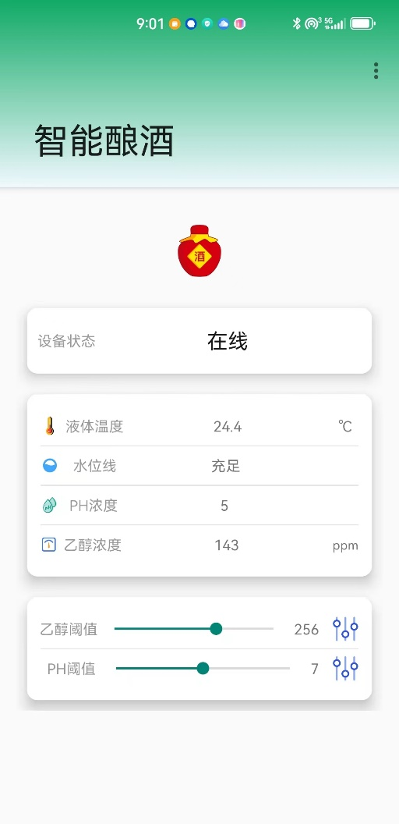 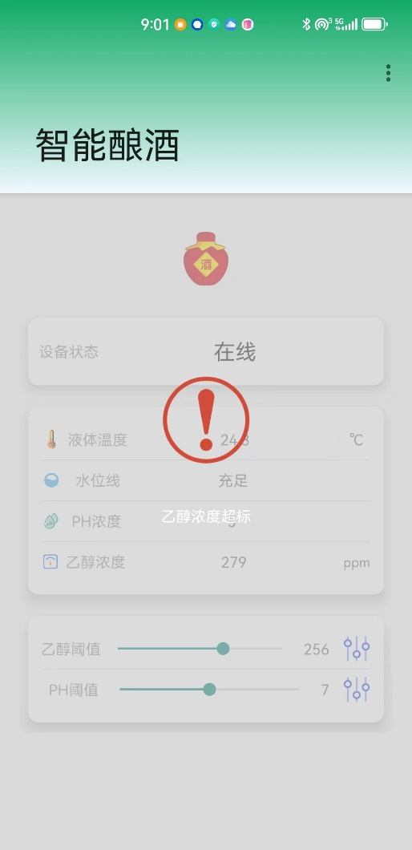

## 5 功能概括

### （1）硬件端

1. 实时检测酿造过程中酒浆的液位、温度、酸碱度、酒精浓度等数值
2. 通过OLED显示的各个传感器设备的数据
3. 通过ESP8266自动进行组网功能
4. 用户可以设置各项数据预设范围。当酿酒过程中某参数超过设定范围时系统会发出警报，并尝试调节使该参数回到设定范围内。
5. STM32F103C8T6：用于所有程序的中控和模块数据通信；

### APP端

1. 使用MQTT协议与设备进行信息交互；
2. 可采集到底层设备数据并且展示到界面UI；
3. 调节乙醇浓度阈值、PH值阈值；

### （3）云平台使用（需要可以找我获取）

只是链接各个设备使用，采用MQTT即时通讯；

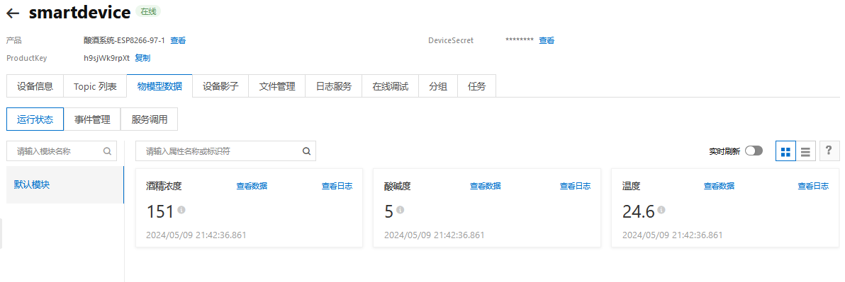

# 二 底层代码使用方式

## 1. 使用说明

（1）. 使用的时候设备会自动连接WIFI

热点名字：NET密码：12345678，请使用2.4GHZ频率的无线网。

（2）. 当设备处于正常状态的时候，开发板上面的LED会处于闪烁的状态。

（多看视频，视频中有完整功能演示）

（多看视频，视频中有完整功能演示）

（多看视频，视频中有完整功能演示）

## 2. 下载程序

1. 先根据原理图进行连线，连接好以后在做后面的操作
2. 打开手机热点 热点名字：NET密码：12345678
3. 打开程序（硬件由工作室出的可以忽略下载程序这部分）

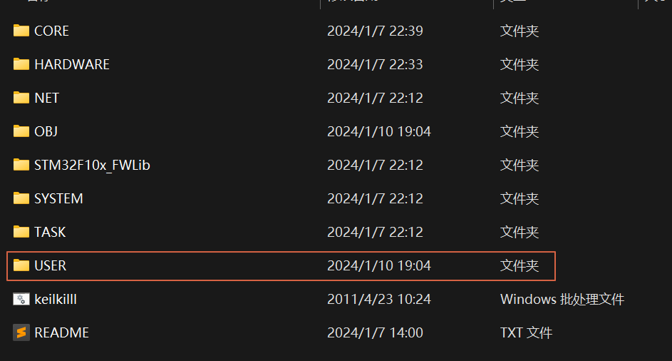

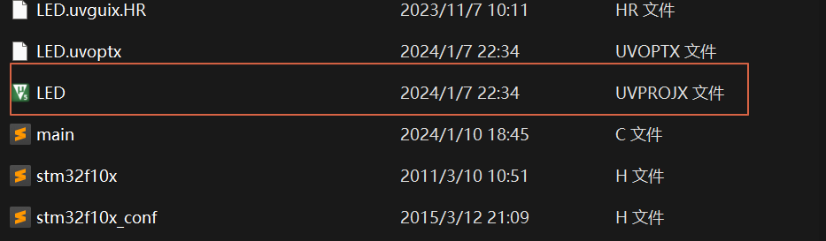



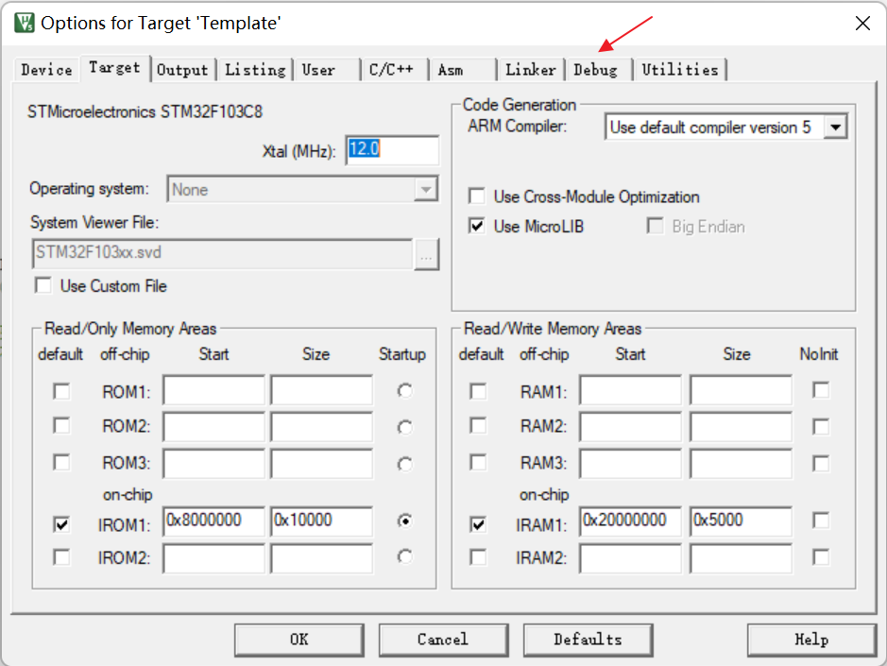

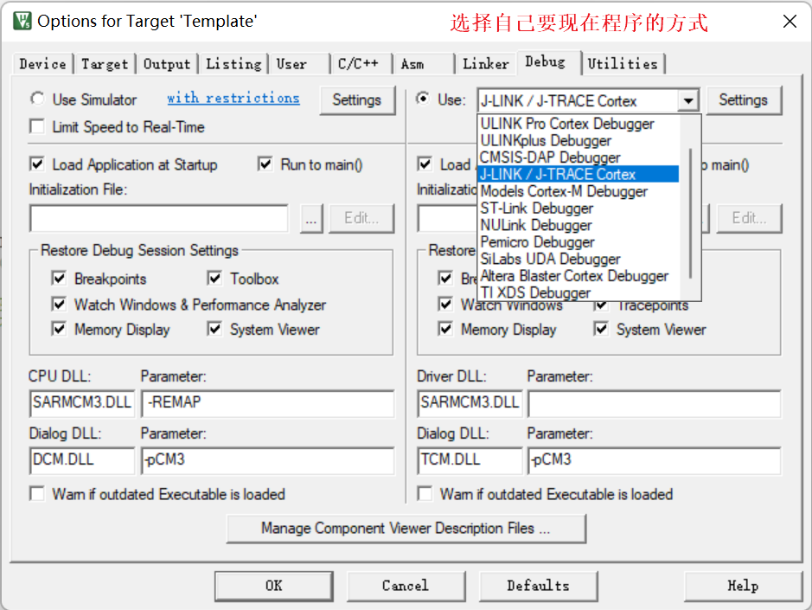

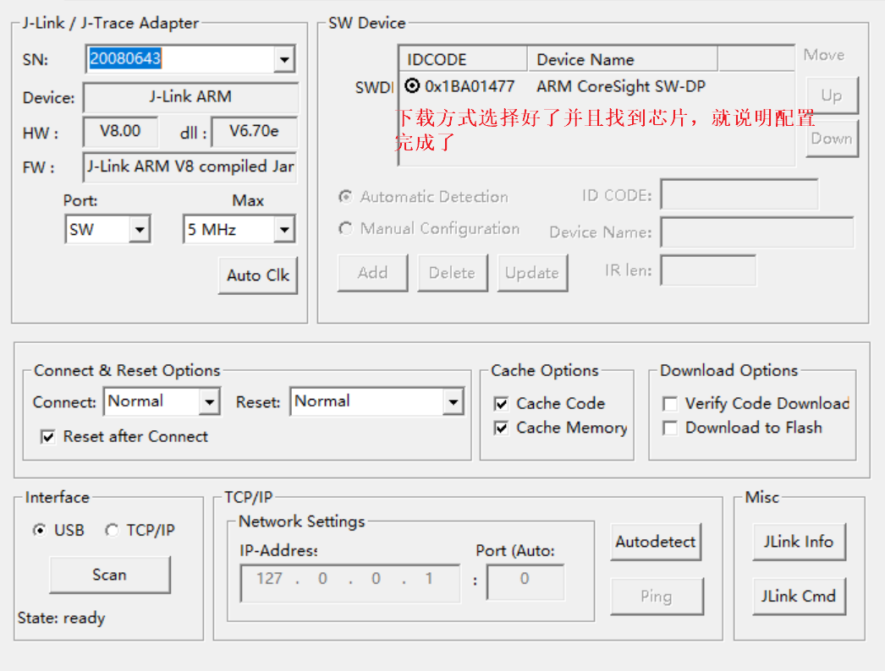

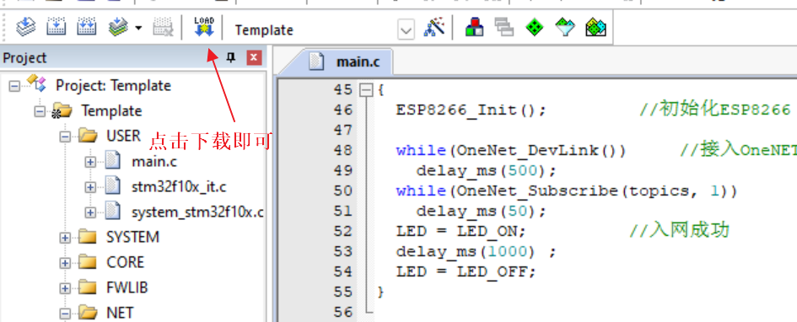

# 三 APP使用方式

## 1下载APP

（1）操作方式：

使用Android手机安装APK进行操控

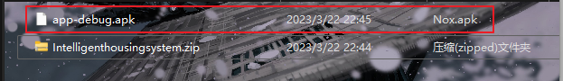

安装Android studio导入项目使用模拟器

（2）使用说明

打开APP后设备会自动订阅MQTT主题，等待1-5秒APP会自动获取到设备上的数据，若5秒内没有获取到设备数据，则请检测设备是否在线，若在线，则请重新打开APP进行数据的获取

（多看视频，视频中有完整功能演示）

（多看视频，视频中有完整功能演示）

（多看视频，视频中有完整功能演示）

# 四 程序架构及修改（通用）

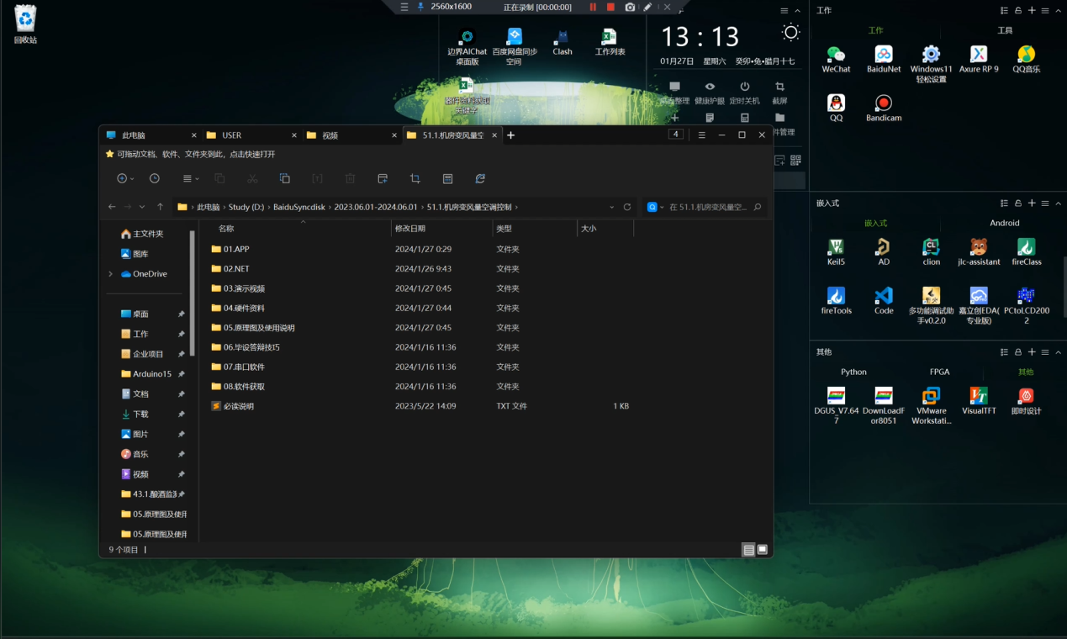APP参数修改

